**

***Prova de Aptidão Profissional***

***Técnico de Gestão e Programação de Sistemas Informáticos***

***Relatório de Pré - Projeto***

*Members Only*

|  |  |
| --- | --- |
| **Elaborado por** | |
| Nome: Diogo Barradas | |
| N.º: 2218089 | Triénio: 2018-2021 |
| **Professor orientador** | |
| Fernando Ribeiro | |

*16 / 11 / 2020*

Índice

Índice de Siglas 2

Contextualização 3

Objetivos e âmbito do projeto 5

Recursos e ferramentas necessárias 6

Requisitos de projeto 8

Metodologia e calendarização 9

Análise crítica e global da execução do projeto 10

Anexos 10

Bibliografia 10

# Índice de Siglas

**PAP** – Prova de Aptidão Profissional.

**TGPSI** – Técnico de Gestão e Programação de Sistemas Informáticos.

**FAQ** – Frequently Asked Questions.

**WWW** – World Wide Web.

**HTML** – Hyper Text Markup Language.

**CSS** - Cascading Style Sheets.

**PHP** - Personal Home Page.

# Contextualização

A PAP é um projeto pessoal e estruturante, cujo objetivo é a realização de uma aplicação android.

Members Only é uma aplicação de comércio eletrônico (e-commerce), onde utilizadores registados podem:

1. Procurar por artigos.
2. Adicionar artigos a lista de desejos.
3. Adicionar artigos ao carrinho.
4. Criar artigos, caso seja administrador.
5. Comprar artigos.

A aplicação Members Only é acompanhada pelo seu Website, disponível para consulta de instruções e páginas FAQ.

O Website implementa uma breve apresentação da aplicação Members Only.

**Como usar Members Only?**

* Utilizar a aplicação Members Only é bastante simples, inicialmente o utilizador cria a sua conta pessoal, de seguida o utilizador seleciona um artigo e coloca no carrinho de compras, finalizando o utilizador realiza o pagamento e o artigo é entregue na morada fornecida.

**Quais os benefícios para o utilizador?**

* Os benefícios oferecidos pela aplicação Members Only são:

1. Simplicidade de realizar a compra de um ou mais artigos em segundos.
2. Funcionamento 24 horas.
3. Busca rápida e eficiente.
4. Pagamento via PayPal.

**Escolha do Tema:**

* Optei por este tema (e-commerce), por ser uma área que prezo em demasia.

Estimo a simplicidade do ramo do comércio online, porém com este projeto pretendo inovar parte do mercado do comércio online.

Geralmente as aplicações (e-commerce) são desproporcionadas, idênticas a uma grelha com preços tracejados e preços novos por cima; depreendendo assim priorizei o design da aplicação a fim de ser algo apelativo e consistente, divergente das diversas aplicações de comércio online.

**Modelo Protótipo:**

* Figura 1 – Home page (Barra de pesquisa e recomendados).
* Figura 2 – Carrinho de compras.
* Figura 3 – Mais informação sobre um artigo.
* Figura 4 – Esboço da base de dados.

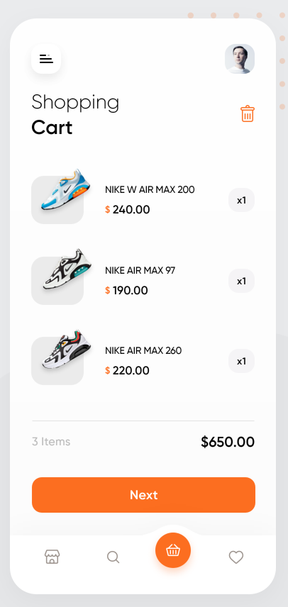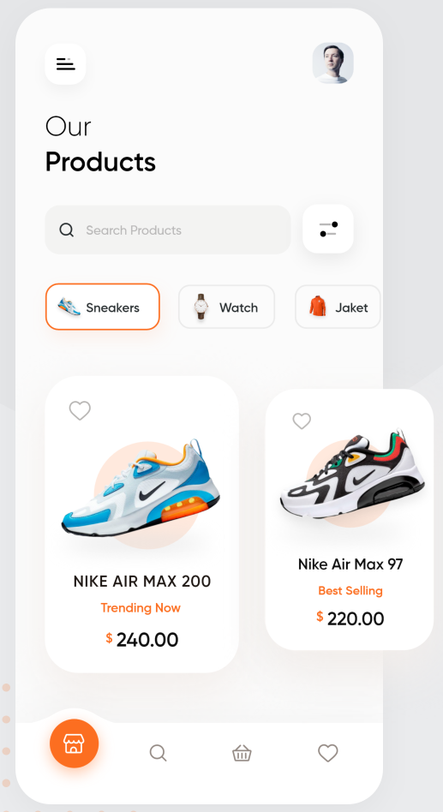

**Figura 2**

**Figura 1**

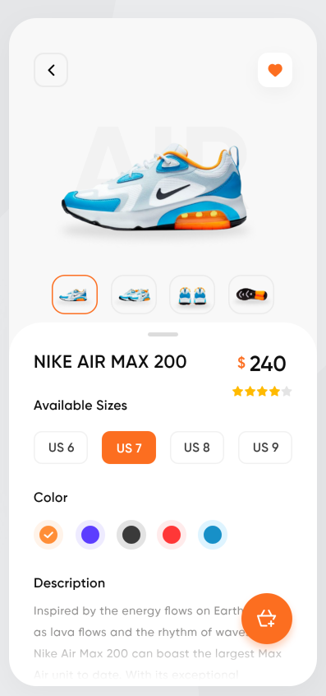

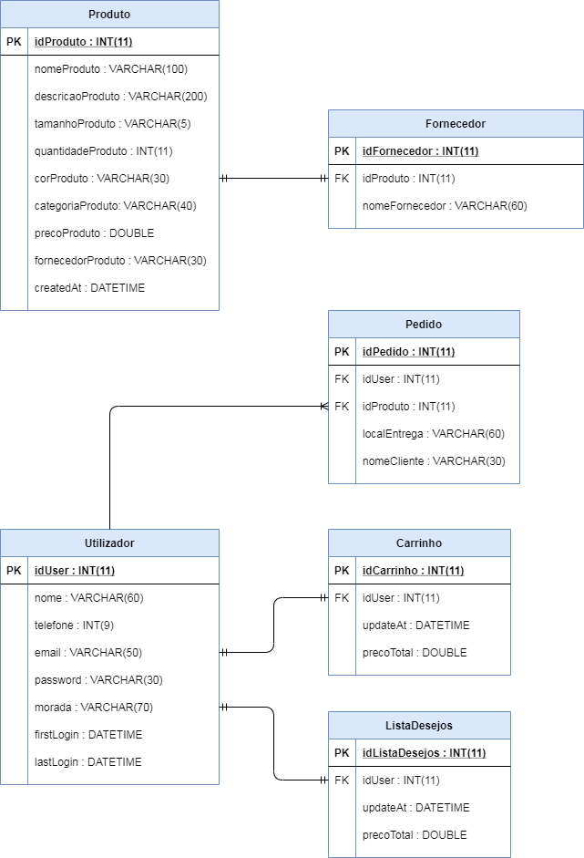

**Figura 4**

**Figura 3**

# Objetivos e âmbito do projeto

Members Only tem como principal objetivo facilitar a entrada do público no mercado do comércio online. Este projeto torna possível que pessoas, de todas as idades, possam fazer compras dentro da sua casa, apenas com o seu smartphone.

O público-alvo é pessoas que residem em cidades, com acesso a internet e apaixonados por moda.

Devido a pandemia mundial que ocorre nos dias de hoje, suponho que este projeto seja arrebatador uma vez que centenas de pessoas poderão realizar as suas compras sem se expor ao novo vírus (COVID-19).

# Recursos e ferramentas necessárias

**Tecnologias utilizadas para o desenvolvimento do projeto:**

1. **GitHub Desktop** - Simplifica o fluxo de trabalho de desenvolvimento.

Usado para arquivar todo o trabalho desenvolvido num lugar seguro (Nuvem/Cloud), assim evitando a perca de trabalho.

1. Visual Studio Code - Editor de código-fonte desenvolvido pela Microsoft.
2. **Android Studio** - Ambiente de desenvolvimento integrado para desenvolver para a plataforma Android.
3. **Flutter** - Kit de desenvolvimento de interface de usuário, de código aberto, criado pelo Google.
4. **Microsoft Office 365** - Versão online por assinatura da suíte de aplicativos para escritório/produtividade Microsoft Office, focado no trabalho colaborativo. Firebase - Criação de aplicativos móveis e da web.

**Linguagens de programação utilizadas para o desenvolvimento do projeto:**

1. **Dart** - Linguagem de script voltada à web desenvolvida pela Google.
2. **CSS** – Mecanismo para adicionar estilo a um documento web.
3. **HTML** – Linguagem de marcação utilizada na construção de páginas na Web.
4. **JavaScript** – Linguagem de programação interpretada estruturada, de script em alto nível com tipagem dinâmica fraca e multiparadigma.
5. **Ruby** – Linguagem de programação interpretada multiparadigma, de tipagem dinâmica e forte.
6. **PHP** – Linguagem interpretada livre, usada originalmente apenas para o desenvolvimento de aplicações presentes e atuantes no lado do servidor.
7. **Kotlin** - Linguagem de programação multiplataforma, orientada a objetos.

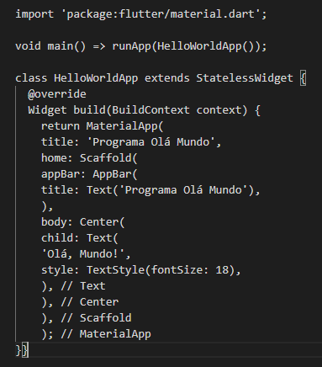

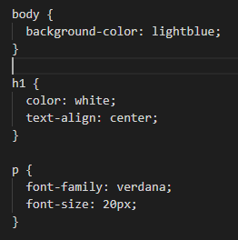

**Implementação de código Dart**

**Implementação de código Css**

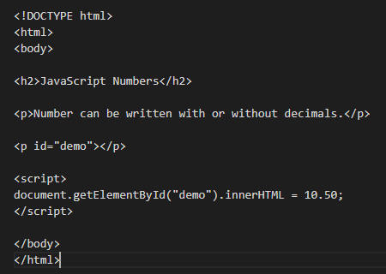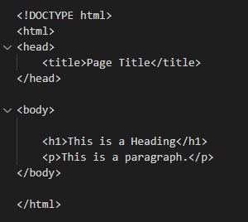

**Implementação de código JavaScript**

**Implementação de código HTML**

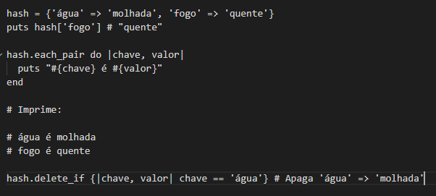

**Implementação de código Ruby**

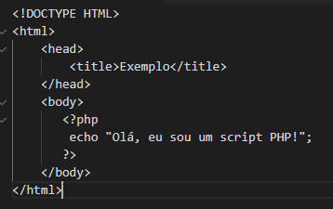

**Implementação de código PHP**

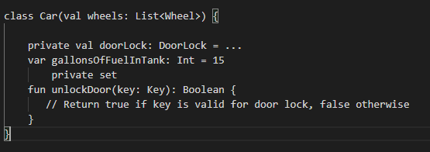

**Implementação de código Kotlin**

**Requisitos mínimos de Hardware:**

* Sistema Operativo – Windows 7/MacOS X 10.11(El Capitan) /Ubuntu 12.04.
* Processador - Intel® Core™ 2 Duo E6600 ou AMD Phenom™ X3 8750.
* Memória – 4 GB de RAM.
* Placa gráfica - A placa de vídeo deve ter no mínimo 256 MB de memória gráfica.
* DirectX – Versão 9.0C.
* Espaço no disco – Requer 2 GB de espaço livre.

# Requisitos de projeto

* REQ01 – Criar conta, o utilizador possui o seu Perfil e as suas definições.
* REQ02 – Login com a conta Google, conta Twitter e AppleID.
* REQ03 – Email automático de verificação de conta e recuperação de passe.
* REQ04 – Pagamentos via Paypal.
* REQ05 – O utilizador pode pesquisar e analisar artigos.
* REQ06 – O utilizador pode comprar artigos e meter na sua lista de desejos.
* REQ07 – O administrador pode adicionar novos artigos e apagar artigos.
* REQ08 – Website em Português e em Inglês.

# Metodologia e calendarização

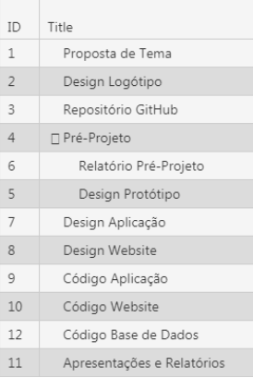

1. Proposta do Tema
2. Design Logótipo
3. Repositório GitHub
4. Pré-Projeto
5. Relatório Pré-Projeto
6. Design Protótipo
7. Design Aplicação
8. Design Website
9. Código Aplicação
10. Código Website
11. Código Base de Dados
12. Apresentações e Relatórios

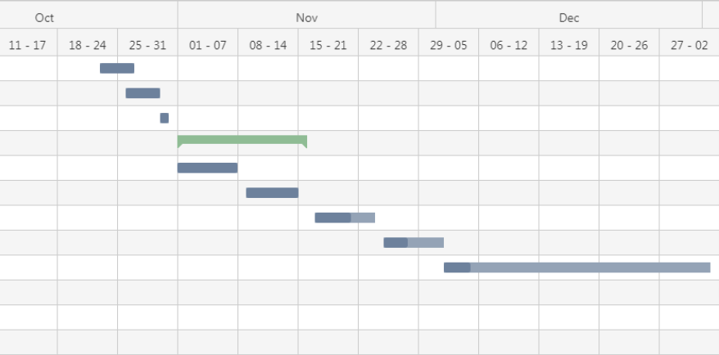

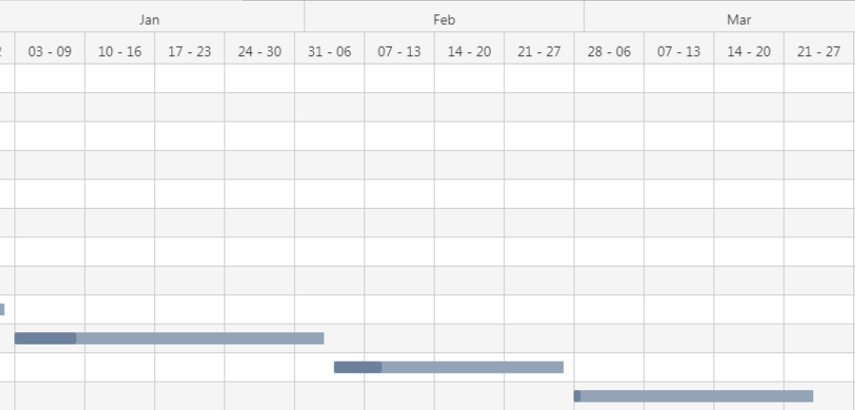

# Análise crítica e global da execução do projeto

Pretendo finalizar o projeto com bastante satisfação e ir além das minhas expetativas. Espero superar todas as dificuldades encontradas durante a realização do projeto.

A execução do projeto será um desafio enriquecedor e divertido.

Posteriormente poderão ser **adicionadas mais funcionalidades** a este projeto.

# Anexos



**Logótipo Members Only**

**Website Members Only**

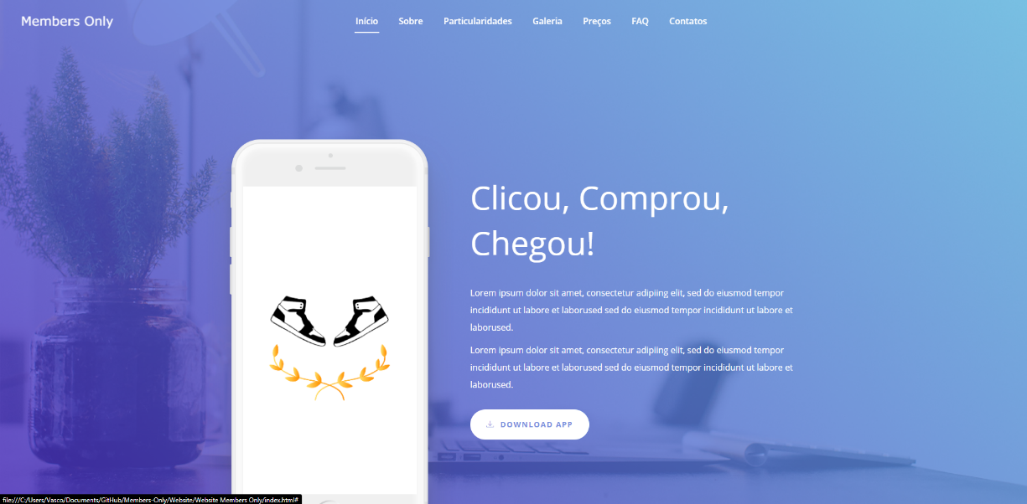

# Bibliografia

[**http://www.esar.edu.pt/be/ficheiros/Guias/11%20-%20Guia%20de%20Apoio%20a%20Construcao%20do%20Relatorio%20da%20PAP.pdf**](http://www.esar.edu.pt/be/ficheiros/Guias/11%20-%20Guia%20de%20Apoio%20a%20Construcao%20do%20Relatorio%20da%20PAP.pdf)

[**https://www.devmedia.com.br/guia/flutter/40713**](https://www.devmedia.com.br/guia/flutter/40713)

[**https://www.devmedia.com.br/primeiros-passos-com-a-google-dart/32954**](https://www.devmedia.com.br/primeiros-passos-com-a-google-dart/32954)

[**https://www.youtube.com/watch?v=XBKzpTz65Io**](https://www.youtube.com/watch?v=XBKzpTz65Io)

[**https://www.youtube.com/watch?v=PaWtn67vGwM**](https://www.youtube.com/watch?v=PaWtn67vGwM)

[**https://www.youtube.com/watch?v=13-jNF984C0**](https://www.youtube.com/watch?v=13-jNF984C0)

[**https://flutter.dev/docs/development/tools/android-studio**](https://flutter.dev/docs/development/tools/android-studio)

[**https://pplware.sapo.pt/internet/flutter-a-revolucao-mobile-da-gigante-google/**](https://pplware.sapo.pt/internet/flutter-a-revolucao-mobile-da-gigante-google/)